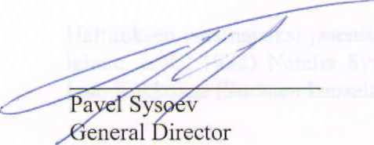
OOO «Алекс Груп» (ООО Alex Group)
(Личная подпись: Павел Сысоев, Генеральный Директор)
Мы, нижеподписавшиеся, утверждаем на должность Членов Совета Директоров Павла Сысоева (гражданина Российской Федерации, род. 4 января 1982г.), Наталию Сысоеву (гражданку Российской Федерации, род. 11 марта 1967г.) и Ивана Какконен (гражданина Финляндии, персональный идентификационный номер: 090485-239N).
Toimitusjohtajan valitseminen ! Назначение на должность Исполнительного Директора:
Yhtioon ei viela valita toimitusjohtajaa.
Исполнительный Директор Компании пока не назначен. Tilintarkastajan valitseminen / Назначение на должность Аудитора:
Yhtioon ei valita tilintarkastajaa.
Аудитор Компании пока не назначен. Yhtion lilikausi / Финансовый период Компании:
Yhtion tilikausi on 1.1. -31.12. Ensimmainen tilikausi paattyy 31.12.2009.
Длительность финансового периода Компании: 1 января – 31 декабря. Первый финансовый период Компании заканчивается 31 декабря 2009г.

Yhtiojarjestys / Устав Компании:

Yhtiojarjestys on taman perustamissopimuksen liitteena 1.
Устав Компании включен в Приложение № 1 к данному Меморандуму Компании.
Yhtion pankkitilin avaaminen / Открытие банковского счета Компании:

Yhtidlte avataan pankkitili Nordea-pankissa.

Asianajaja Heidi Paalanen-Koev ja oikeustieteen kandidaatti Kirill Tervo, kumpikin erikseen, valtuutetaan hoitamaan yhtion pankkitilin avaamiseen Hit-tyvat toimenpiteet ja allekirjoittamaan yhtion puolesta pankkitilin avaamiseen liittyvat asiakirjat.

Компанией будет открыт банковский счет в банке «Нордеа» (Nordea).

Хейди Пааланен-Коэй и Кирилл Терво отдельным приказом уполномочены принимать меры, необходимые для открытия банковского счета Компании и имеют право подписывать от лица Компании документы, относящиеся к открытию банковского счета.

Paivays ja allekirjoitukset / Дата и подпись:

Helsingissa 14. paivana syyskuuta 2009 / Хельсинки, 14 сентября 2009г.

